Лекція 16. Візуалізація таблиць БД у застосунку клієнта

1. Компонент візуалізації DataGridView
2. Навігація у таблицях
3. Сортування даних
4. Пошук даних
5. Фільтрування даних

1. Компонент візуалізації DataGridView
Елементом, який найкраще підходить для відображення інформації з баз даних у вікні застосунку клієнта, розробленого у середовищі VS С#, без сумніву, є DataGridView.
У своїй найпростішій формі DataGridView має базисні компоненти, представлені на рис 1.
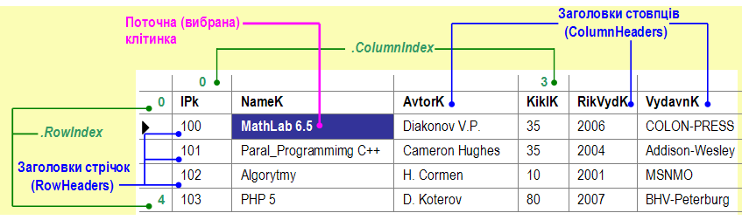
Рис. 1. Базисні компоненти елемента DataGridView
DataGridView є одним з найбільш потужних і складних control-ів, що входять до складу .NET Framework 2.0 і вище: 169 Властивостей, 400 Методів, 187 Подій (і це тільки публічні члени !!!).
Крім базисних елементів і базисного зовнішнього вигляду у цього control-а є базова поведінка (за замовчуванням).
Якщо DataGridView прив'язаний через властивість DataSource до джерела даних, тоді за замовчуванням виконується наступне:
– кожна колонка, одержана з джерела даних, викличе додавання відповідної колонки в control-і;
– назви колонок джерела відобразяться в заголовках колонок;
– якщо користувач клацне по заголовку колонки, рядки будуть автоматично відсортовані.
Але перш ніж відображати дані, їх треба отримати. DataGridView підтримує три режими роботи з даними:
1. Перший, основний – відображення даних із зовнішніх колекцій (наприклад, ListView, DataTable).
2. Спеціальний режим відображення вільних (unbound) даних, тобто дані зберігаються в самому control-і.
3. Ще один особливий режим роботи – віртуальний (Virtual mode). У ньому control посилає подію, при надходженні якої прикладний код повертає деякі дані. Так як дані при цьому не зобов'язані десь зберігатися, віртуальний режим може оперувати мільйонами рядків без будь-яких проблем з продуктивністю або нестачею пам'яті.
Та 80% часу DataGridView буде працювати в основному режимі, оскільки в більшості випадків дані будуть надходити з СУБД, при цьому копіюватись в проміжні колекції, наприклад, DataTable (рис. 2).
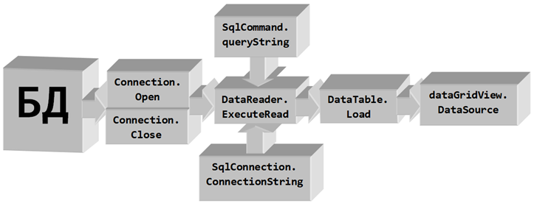
Рис. 2. Візуалізація даних БД у компоненті DataGridView
Додавання колонок – крок, абсолютно необхідний перед тим, як control буде пред'явлений кінцевому користувачеві. Якщо ми не додали жодної колонки, DataGridView буде тьмяно-сірим прямокутником на формі, абсолютно позбавлений будь-якої функціональності.
Автори DataGridView передбачили ряд способів додавання колонок. У самому загальному випадку ми стикаємося з чотирма можливими сценаріями:
1. Є джерело даних, воно доступне під час розробки, і ми готові додавати колонки в цей час.
2. Немає джерела даних, але вже під час розробки ми знаємо склад і тип колонок, і готові додавати їх.
3. Є джерело даних, але воно доступне тільки під час виконання, а під час розроблення нічого не відомо ні про нього, ні про склад колонок.
4. Немає джерела даних, а склад / тип колонок з'ясовується динамічно, під час виконання, а під час розроблення невідомий тип і, можливо, навіть кількість колонок.
Всі інші варіації зводяться до комбінацій цих чотирьох базисних сценаріїв. Ще раз згадаємо, що DataGridView дозволяє в одному DataGridView мати колонки, прив'язані до даних, і колонки з вільними даними. Так що дійсно, кожен з перерахованих сценаріїв може перетнутися з будь-яким іншим, а то й не одним.
Розглянемо варіанти, коли зв'язок з джерелом даних (БД) встановлюється тільки на мінімально короткий час і відразу закривається після зчитування інформації в компонент DataTable, і нам під час написання коду невідомо (але якщо добре подумати, тоді ми знаємо) склад і тип колонок.
Якщо вказати для DataGridView у властивості DataSource джерело даних, наприклад DataTable, тоді наш control автоматично вивчає схему джерела і генерує по колонці для кожної колонки таблиці або властивості об'єкта, колекція яких використовується як джерело даних. Причому робить це "розумно", підбираючи не тільки відповідний заголовок колонки, але й тип колонки. Тобто якщо тип колонки буде чимось на зразок int / decimal / string, тоді додасться колонка типу DataGridViewTextBoxColumn. А якщо така колонка матиме тип boolean, то додасться вже DataGridViewCheckBoxColumn.
В даному сценарії програміст користується колекцією попередньо згенерованих колонок, вносячи мінімальні зміни, наприклад, перейменування назви стовпця:
dataGridView1.Columns[0].HeaderText = "AAAAAAAAA";
dataGridView1.Columns[1].HeaderText = "ББББББББББ";
Відображення ж даних із зовнішньої колекції DataTable (або ListView) вказуються у властивості DataSource:
dataGridView1.DataSource = <DataTable>;
де <DataTable> може бути функцією типу DataTable.
Для прикладу, відображення вмісту таблиці Osoba в елементі dataGridView1 матиме вигляд:
private void Table2_Load(object sender, EventArgs e)
{
h.bs1 = new BindingSource();
h.bs1.DataSource = h.myfunDT("SELECT * FROM Osoba");
dataGridView1.DataSource = h.bs1;
}
Результат виконання такого коду наведено на рис. 3.
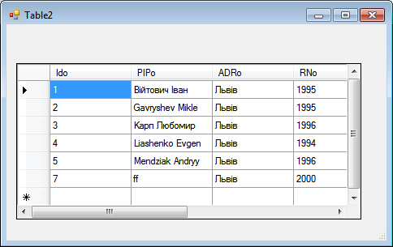
Рис. 3. Відображення вмісту таблиці БД у компоненті DataGridView застосунку користувача
2. Навігація у таблицях
Для переміщення у таблиці, яка відображається у застосунку клієнта у control’і DataGridView, використовуються стандартні методи переміщення: за допомогою мишки, стрілок, полос прокручування тощо.
Крім того, також можна під’єднувати елемент BindingNavigator, який є розповсюдженим засобом переміщення у таблицях.
Елемент bindingNavigator можна налаштовувати для конкретного замовника, оскільки він, як і елемент управління MenuStrip, дозволяє додавати нові пункти меню (рис. 4).
Для з’єднання control’а bindingNavigator з джерелом даних – DataGridView, необхідно для візуального елемента bindingNavigator задати значення властивості BindingSource рівне джерелу даних типу dataTable аналогічно як у DataGridView.
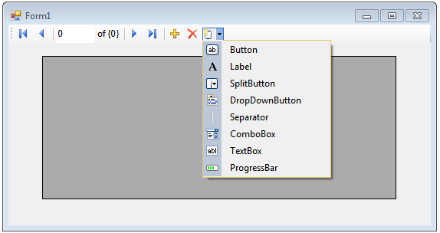
Додавання нових пунктів меню
BindingNavigator
DataGridView
Рис. 4. Елемент bindingNavigator на формі
Значення властивості BindingNavigator.BindingSource повинно співпадати зі значенням властивості DataGridView.DataSource.
Приєднувати bindingNavigator з джерелом даних необхідно при відкритті форми:
private void Table2_Load(object sender, EventArgs e)
{
h.bs1 = new BindingSource();
h.bs1.DataSource = h.myfunDT("SELECT * FROM Osoba");
dataGridView1.DataSource = h.bs1;
bindingNavigator1.BindingSource = h.bs1;
}

3. Сортування даних
Елемент управління DataGridView забезпечує автоматичне сортування записів у таблиці. Для цього треба клацнути по назві поля (по назві стовпця).
Але в певних ситуаціях може знадобитися налаштувати операції сортування. Наприклад, за допомогою програмного сортування можна створити альтернативний користувацький інтерфейс. Для прикладу, при відкритті застосунку клієнта необхідно відсортувати деякі стовпці.
Сортування в елементі управління DataGridView здійснюється за конкретним полем (або полями) таблиці. Властивість SortMode (Automatic, Programmatic або NotSortable) для певних стовпців можна змінити так, щоб користувачі могли сортувати за іншими стовпцями, якщо це має сенс.
Крім того, як вже зазначалося, DataGridView відображає дані з джерела даних, а отже, сортування логічно здійснювати у джерелі даних.
Для нашого прикладу, розглянутого вище, джерелом даних для DataGridView1.DataSource є BindingSource. Властивість Sort для джерела BindingSource вимагає використання стандартного синтаксису ADO.NET: рядок, що представляє собою ім'я стовпця даних в джерелі даних, після якого ставиться ASC або DESC для вказання на порядок сортування за зростанням або спаданням. Якщо сортування здійснюється а зростанням, ключове слово ASC можна опустити.
При задаванні розширеного сортування або сортування за кількома стовпцями стовпці відокремлюються комами-роздільниками, наприклад:
bs.Sort = "npp ASC, Address DESC";
де bs – джерело даних типу BindingSource.
Приклад. При відкритті застосунку клієнта необхідно відсортувати назви книг у таблиці Katalog за зростанням (ACS).
Допишемо код до наведеного вище прикладу:
private void Table2_Load(object sender, EventArgs e)
{
h.bs1 = new BindingSource();
h.bs1.DataSource = h.myfunDT("SELECT * FROM Osoba");
dataGridView1.DataSource = h.bs1;
bindingNavigator1.BindingSource = h.bs1;
h.bs1.Sort = "AvtorK";
}
У наведеному прикладі сортування здійснюється за конкретною назвою стовпця (поля AvtorK). Якщо ж використовувати посилання на номер стовпця таблиці, тоді назву поля необхідно отримати із джерела даних BindingSource або з елемента DataGridView. Оскільки елемент DataGridView є візуальним, логічно назву стовпця отримувати із нього за допомогою властивості Columns[Index].Name:
bs.Sort = dataGridView1.Columns[2].Name;

Варто відзначити, що сортування здійснюється спочатку у латинській розкладці, а лише потім у кирилиці.
4. Пошук даних
Задача пошуку полягає у виділенні стрічки чи стрічок таблиці, які відповідають повністю або частково заданому користувачем шаблону. Пошук можна здійснювати як за всіма, так і за заданими полями.
Пошук здійснюється не у джерелі даних, а у візуальному елементі DataGridView. Клас DataGridView для пошуку даних має ряд властивостей та методів. Основні з них наведено в табл. 1-2.
Таблиця 1. Основні властивості контрола DataGridView
Властивість | Опис
MultiSelect | Отримує або задає значення, що вказує, чи дозволено користувачу вибирати одночасно декілька клітин, стрічок або рядків об’єкта DataGridView.
SelectedCells | Повертає колекцію клітин, вибраних користувачем.
SelectedColumns | Повертає колекцію стовпців, вибраних користувачем.
SelectedRows | Повертає колекцію рядків, вибраних користувачем.
SelectionMode | Отримує або задає значення, що вказує, яким чином можуть бути вибрані клітинки об’єкта DataGridView: CellSelect, FullRowSelect, FullColumnSelect, RowHeaderSelect, ColumnHeaderSelect.
Rows | Отримує колекцію, що містить всі рядки в елементі управління DataGridView.
Таблиця 2. Основні методи контрола DataGridView
Метод | Опис
AreAllCellsSelected(Boolean) | Повертає значення, що вказує, чи всі клітинки DataGridView вибрані в даний момент.
ClearSelection() | Відміняє виділення всіх вибраних клітин.
ClearSelection(Int32, Int32, Boolean) | Відміняє вибір всіх виділених в даний момент клітин, за виключенням однієї вказаної клітинки, при необхідності виділяючи вказану клітинку.
SelectAll() | Вибирає всі клітинки в об’єкті DataGridView.
Contains(Control) | Здійснює пошук точних або неповних співпадань, може здійснювати пошук:  - слова або фрази;  - префікса слова або фрази;  - слова біля іншого слова;  - слова, флективно сформованого із іншого (наприклад, слово «drive» є флективною основою слів «drives», «drove», «driving» і «driven»);  - Слово, яке є синонімом іншого слова згідно з тезаурусом (наприклад, у слова «метал» можуть бути синоніми «алюміній» і «сталь»).
Розглянемо приклад. Додамо до розробленої форми у попередніх прикладах у навігатор (bindingNavigator) нову кнопку (Button) – «Пошук» (Seach), при натисканні якої з’являється текстове поле для вводу шаблону пошуку. При введенні у це поле будь-яких символів (букв чи цифр) в елементі DataGridView співпадання відмічаються кольором. При активуванні будь-якого іншого елемента на формі поле пошуку стає недоступним до наступного натискання кнопки «Пошук».
Для цього:
1. Для елемента DataGridView задамо властивості:
MultiSelect – true;
SelectionMode – RowHeaderSelect.
2. Додамо до навігатора новий пункт меню – Button та змінимо його властивості:
Name – bindingNavigatorSeachItem;
Image – Local resource – Import – вибираємо файл Search-icon (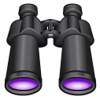), який попередньо збережений у проекті;
Text – Seach (назва вспливаючої підказки).
3. Додамо на форму (праворуч від навігатора) поле textBox1.
4. Запишемо код опрацювання події Click пункту меню Seach.
private void bindingNavigatorSeachItem_Click(object sender, EventArgs e)
{
textBox1.Visible = true;
this.textBox1.Focus();
}
5. Запишемо код опрацювання події при внесенні будь-яких змін у поле textBox1:
private void textBox1_TextChanged(object sender, EventArgs e)
{
for (int i = 0; i < dataGridView1.RowCount; i++)
{
dataGridView1.Rows[i].Selected = false;
for (int j = 0; j < dataGridView1.ColumnCount; j++)
if (dataGridView1.Rows[i].Cells[j].Value != null)
if (dataGridView1.Rows[i].Cells[j].Value.ToString().Contains(textBox1.Text))
{
dataGridView1.Rows[i].Selected = true;
break;
}
}
}
6. Запишемо код, якщо активовано інший елемент форми (не textBox1):
private void textBox1_Close(object sender, EventArgs e)
{
textBox1.Visible = false;
}
7. Задамо для поля textBox1 наступні події:
Leave – textBox1_Close;
TextChanged – textBox1_TextChanged.
8. Тестуємо роботу кнопки «Пошук» (рис. 5).
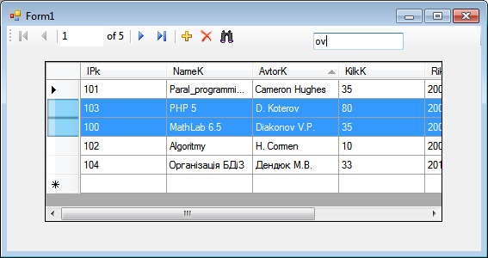
Рис.5. Пошук у таблиці, відображеній у DataGridView
У наведеному прикладі додається новий елемент пошуку у вигляді кнопки до навігатора. Варто також зазначити, що елементами, які запускають метод пошуку, також можуть бути пункти головного меню, пункти контекстного меню, нова кнопка «Пошук» на формі, комбінація клавіш тощо.
5. Фільтрування даних
Задача фільтрування у клієнт-серверних БД полягає у відображенні тільки тих записів таблиці БД, які завантажені із бази у джерело даних DataTable (DataSet) і DataGridView, які відповідають умові фільтру, без повторного звертання до БД.
В елементі DataGridView відображаються дані з джерела, тому фільтрувати потрібно у джерелі. Реалізація буде залежати від того, звідки беруться дані.
В C# і WinForms для цього використовується властивість RowFilter класів BindingSource.Filter і DataView.RowFilter .
Синтаксис умови фільтра доволі простий, але є певні обмеження:
1. Якщо поле не є числовим, тоді оператор LIKE використовувати в ньому не можна. Для не стрічкових типів необхідно використовувати звичайні оператори порівняння: =, <>, >, <, >= та <=.
2. Умова від і до, ключове слово BETWEEN – банально не працює. Замість нього використовується комбінація більш простих виразів, наприклад
bs.Filter = "npp>=3 AND npp<=5"; //від 3 до 5
або
bs.Filter = "npp<3 OR npp>7"; //менше 3 та більше 7
3. В операторі LIKE заперечення «!» та «^» сприймається як простий знак. Замість них доцільно використовувати оператор NOT:
bs.Filter = "pip NOT LIKE'К%'"; //не починаються на букву К
або
bs.Filter = "pip NOT LIKE'[CКM]%'"; //не починаються на букви С, К або М
4. Регіональні налаштування дати не враховуються. Для використання в RowFilter дату треба самостійно перетворити до формату місяць-день-рік.
minDate = Convert.ToDateTime(value).ToString("MM.DD.YYYY");
5. Перетворені у стрічку значення дати треба брати не в лапки, а в знак решітки #:
someDataView.RowFilter = "DataNar >= #MinDate# AND DataNar <= #MaxDate#";
6. Фільтрування краще здійснювати після відображення джерела даних в елементі DataGridView та сортування (рис. 6):
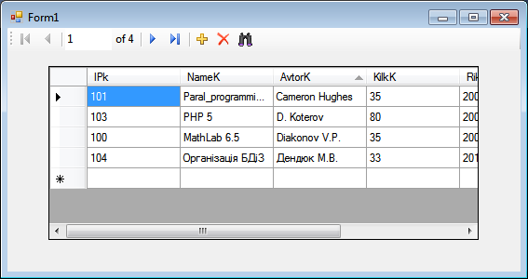
Рис.6. Фільтрування даних таблиці Katalog, розміщеній у DataTable
Приклад фільтрування таблиці «Каталог» за полем «IPk» при відкритті застосунку клієнта:
private void Form1_Load(object sender, EventArgs e)
{
h.bs1 = new BindingSource();
h.bs1.DataSource = h.myfunDT("SELECT * FROM Katalog");
dataGridView1.DataSource = h.bs1;
bindingNavigator1.BindingSource = h.bs1;
h.bs1.Sort = "AvtorK";
h.bs1.Filter = "IPk<=101 or IPk>=103";
}
Та фільтрування матиме сенс, якщо його не прописувати заздалегідь у коді, а використовувати аналогічно як пошук – в інтерактивному режимі з користувачем застосунку. Звичайно, користувач повинен володіти знаннями, як правильно записати умову фільтру. Тому для користувачів доцільно організувати різноманітні підказки.
Також після застосування фільтру та отримання необхідної інформації фільтр треба відміняти.
Розглянемо приклад. До розробленої форми додамо елементи:
- Label1, властивість Text – «Введіть фільтр:», властивість Visable – false;
- Label2, властивість Text – «Назва поля - оператор - значення», властивість Visable – false;
- Label3, властивість Text – «Enter», властивість Visable – false;
- textBox1, властивість Visable – false ;
До навігатора bindingNavigator1 додамо ще один пункт меню типу button, змінимо властивості Name – btFilter, Text – Filter, Image – лійка (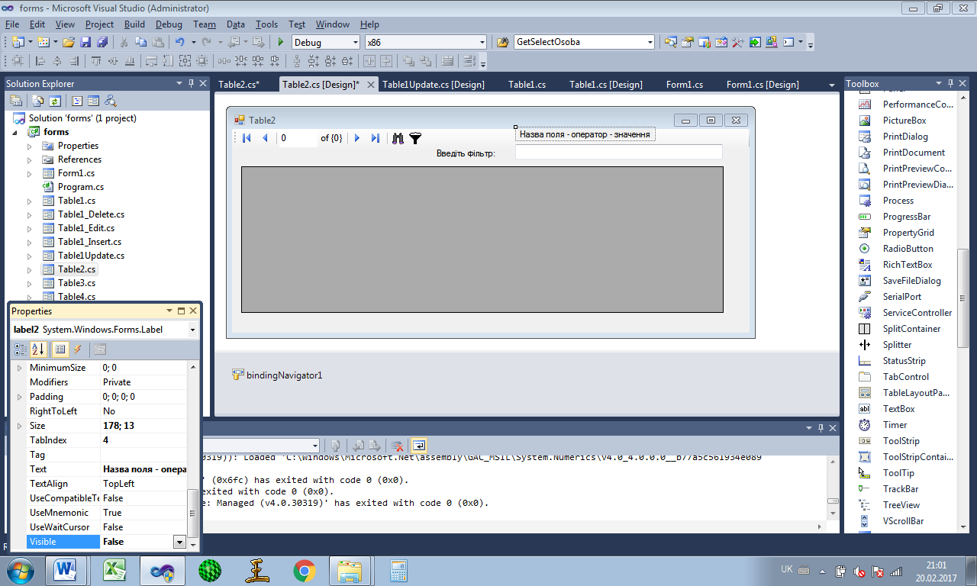), CheckOnClick – true (рис. 7).
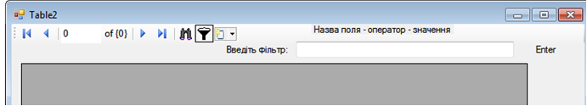
Рис.7. Елементи фільтрації на формі застосунку
При виклику у навігаторі BindingNavigator пункту меню Filter елементи label1, label2, label3, textBox1 стають доступними на формі, поле textBox1 отримує фокус, а сама кнопка залишається активною (візуально натиснутою) до моменту виключення фільтру цією ж кнопкою (властивість – CheckOnClick).
При вимкненні фільтра (наступна подія Click пункту меню Filter) – елементи label1, label2, label3, textBox1 стають знову прихованими, фільтрування даних відміняється, а кнопка Filter повертається в початковий стан. Код опрацювання події Click кнопки btFilter фільтр навігатора BindingNavigator:
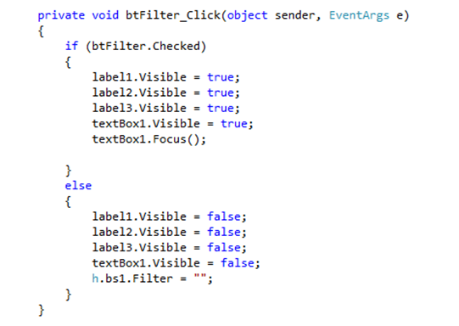
При завершенні введення умови фільтра у поле textBox1 для здійснення фільтрування необхідно відслідкувати такі події:
- натиснення кнопки Enter на клавіатурі;
- втрату фокусу поля textBox1, наприклад подія Click на елементі DataGridView;
- Click на елементі label3.
Подія, що відслідковує натисення кнопки Enter на клавіатурі при завершенні введення умови фільтра у поле textBox1 та здійснює фільтрування – textBox1_KeyDown:
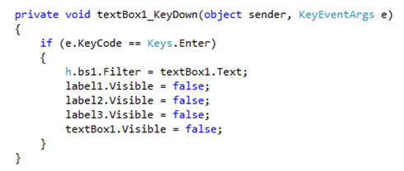
Подія, що відслідковує втрату фокусу поля textBox2 та здійснює фільтрування – textBox2_ Leave:
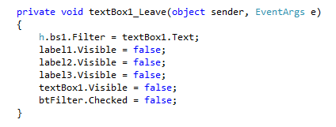
Подія, що відслідковує натиснення мишкою по елементу label3 та здійснює фільтрування – Click і має той же код, що і для textBox1_ Leave (рис. 8):
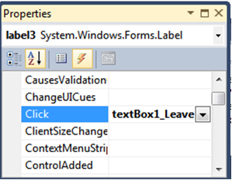
Рис.8. Подія Click елемента label3 та функція, що її реалізує

Протестувати роботу створених фільтрів, при необхідності виправити помилки.
Протестуємо наш застосунок. У полі фільтра необхідно вводити текст типу
«Ім’я поля = значення».
1) вивести книги з номерами менше 101 та більше 103:
IPk <=101 or IPk>=103;
2) вивести книги, якщо у прізвищі автора є буква С:
AvtorK LIKE ‘%C%’.

Так само, як і для пошуку, елементами, які запускають метод фільтрування, також можуть бути пункти головного меню, пункти контекстного меню, нова кнопка «Фільтр» у навігаторі, комбінація клавіш тощо.

